При запуске win_manager.py выводится следующее окно:

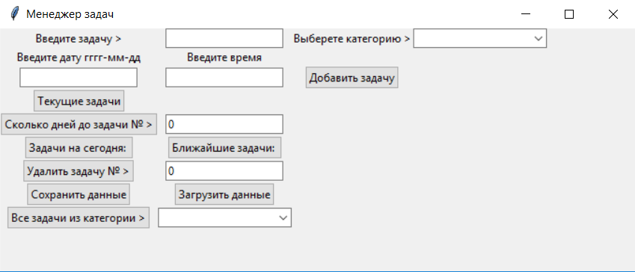

А также консоль. Весь вывод производится в консоль.

Для того чтобы начать работу необходимо добавить задачу, или загрузить список задач из файла.

Будет приложен файл taskdata.txt который может быть использован как пример списка задач.

Чтобы загрузить taskdata.txt, необходимо чтобы win_manager.py и taskdata.txt находились в одной папке.

**Добавление своей задачи.**

Для добавления своей задачи необходимо заполнить следующие поля:  
1) Введите задачу>

2) Выберете категорию>

3) Введите дату гггг-мм-дд

4) Введите время (необязательно)

После чего нажать на Добавить задачу.

**Справка по кнопкам и полям**

1)Введите задачу> «_________» Сюда вводится имя добавляемой задачи.

2)Выберете категорию: «_________». Здесь выбирается категория добавляемой задачи из доступных.

3)Введите дату гггг-мм-дд. Сюда вводится дата для задачи. Напр. 2018-12-01

4)Введите время. Сюда вводится время для задачи.

5)Добавить задачу. Задача будет добавлена в соответствии с заполненными полями 1,2,3 и 4.

6)Текущие задачи. Отображает список текущих задач в консоль. Пример выполнения: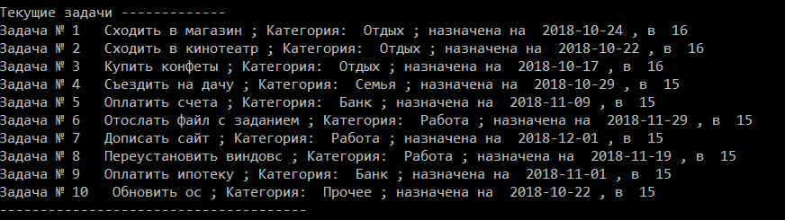

7)Кнопка «Сколько дней до задачи №». Указывает количество дней до задачи с номером, введённым в соседнюю ячейку (8) (Задачи нумеруются с 1,2,3 и так далее)

8)Ячейка для ввода номер задачи для кнопки 7.

9)Кнопка «Задачи на сегодня». Указывает задачи, которые назначены на сегодня.

10)Кнопка «Ближайшие задачи». Отображает задачи, до которых осталось 7 дней или меньше.

11)Кнопка «Удалить задачу №». Удаляет задачу из списка. Список перенумеровывается.

12) Ячейка для ввода номер задачи для кнопки 11.

13)Кнопка «Сохранить данные». Сохраняет список задач в taskdata.txt (хранится одной папке с win_manager.py )

14)Кнопка «Загрузить данные». Загружает список задач из taskdata.txt. Заменяя текущий список задач.

15)Кнопка «Все задачи из категории». Отображает все задачи с категорией 16.  
16)Список категорий для кнопки 15.

**Некорректности работы и возможные ошибки**

При отсутствии ввода в ячейку или вводе в неправильном формате при добавлении задачи, могут происходить различные ошибки.

При вводе даты для задачи, которая считается на данный момент прошедшей, могут выводиться отрицательные значения.

При удалении задачи с несуществующим номером отображается ошибка.

Если список в taskdata.txt нарушен, что бывает при заполнении вручную, то может возникать ошибка.